**DALAB ASP课程 第8组**

**立项建议书**

项目名称：基于元宇宙平台的场景搭建系统

项目组组号：8

项目组负责人： 花泉润

联系电话：13621660336

电子邮箱：bluelaserointer@qq.com

**2022年 11月**

# 项目的必要性

随着计算机技术的不断发展，虚拟现实的概念应运而生。人们渴望利用虚拟现实技术进行社交，将现实世界的人与虚拟世界中的人进行数字化的连接，就这样“元宇宙”诞生了。

社交一直是元宇宙的重要属性。随着疫情的出现，使得线上社交更具必要性，而元宇宙的概念也随之水涨船高。元宇宙能带给人们沉浸式的交互体验，基于此，各类虚拟会议平台便出现了。虚拟会议平台不同于线下会议，它实现了在虚拟场景中，用户可以操控虚拟角色进行线上会议，其中参会者可以发送弹幕，举办方可以自主投放PPT以及视频等，生动地复刻了真实的线下会议场景。而且虚拟会议平台可以规避突发状况，比如疫情等原因带来的干扰，用户可以随时随地参加线上会议。

正如线下会议一般，在虚拟会议平台中，举办方也想带参会者领略一下当地的风土人情，所以自主搭建专属的元宇宙空间的需求便产生了。

本项目的目标便是基于虚拟会议平台，搭建出个人元宇宙空间模块，使得每个组织或每个人都可以入驻元宇宙空间，并且可以自主搭建出属于自己的宣传空间。

本项目可以满足用户自主进行会议室、宣传空间等场景的搭建，例如：物品的摆放、模型文件（.obj/.fbx等）的上传、视频与PPT的上传等，充分满足举办方的需求，也充分体现了元宇宙中用户的自主创造属性。

# 项目外部条件落实情况

## 技术基础

本项目负责团队所属的DALAB是杨旭波教授带领的数字艺术研究室，多年来围绕计算机视觉积累了丰富的技术基础与开发经验。

本项目“基于元宇宙平台的场景搭建系统”是在本组织在自主研发的校园主题元宇宙平台项目的基础上，新增用户搭建自定义场景的相关功能，为该平台提供新的体验维度。

本项目可在将来扩展更加模板化的编辑系统，提升响应快速简单、多样化的场景搭建需求。

## 研发团队

本项目团队成员均来自软件学院数字艺术实验室，具有软件开发的基本能力以及计算机视觉、虚拟现实领域的知识背景，在本科的学习中也进行过相关软件技能的学习。项目成员积极合作，经验共享，构成一个协作高效的开发团队。

## 项目组织机制设计

本项目团队由一名组长及两名组员构成，因团队较小，故采取敏捷开发模式，团队内成员共同参与对项目的设计管理，并定期进行例会互相汇报个人进度，共同协商项目的推进方向。由组长负责进行协调组织，保证项目的各项工作顺利开展，对项目的执行情况进行定期跟踪管理，保证在预定时间内项目能顺利完成。

## 市场前景和市场基础

2021年被业界视为元宇宙元年，其概念刚刚兴起，就以爆发的强度以及惊人的市场响应速度引起了业界广泛关注。国内厂商，字节跳动收购VR硬件公司Pico，腾讯、百度也纷纷跟进，布局元宇宙赛道。国际方面，Facebook更名Meta，启动‘元宇宙’企业转型计划。微软宣布企业‘元宇宙’解决方案，提出帮助企业用户实现数字世界与现实世界融合的构想。此外，谷歌、网易、HTC等科技公司都在纷纷争夺元宇宙风口。纵观国内外市场，元宇宙正在引起一场互联网时代的变革。

元宇宙是以数字世界的形式存在，平行于现实世界的另一个空间。近年来由于疫情原因，人们的出行受到极大阻碍，生活中的方方面面如教育、医疗、社交、旅游等等都受到影响。而通过元宇宙，人们可以身临其境地感受这些场景在虚拟世界中的再现，在保证了体验感的同时，大大降低了疫情期间的出行成本以及风险。并且，相较于以往传统的线上互动方式，元宇宙更能让人产生共处一室的空间感，进一步拉近了彼此间的距离。

虽然元宇宙目前还处在概念阶段，并且更多是以一种新兴的娱乐方式存在。但在开拓了更多生产价值、创造价值之后，元宇宙将真正成为一个三维空间的生产生活方式。

本项目的目标便是基于元宇宙的概念，搭建一个虚拟会议平台，并且支持用户自由搭建属于自己的宣传空间。其功能性和创新性都在相关产品领域有着不小的发展空间和市场价值。

## 资金准备

因本项目仅为校内的课程课题，故不涉及资金流通问题。

项目执行期间，团队将尽量利用实验室提供的资源，以保证本项目的顺利开发。

# 项目目标和创新点

## 项目目标

本项目“基于元宇宙平台的场景搭建系统”，将在由交大DALAB开发的元宇宙平台的客户端上，增加一项独立功能，使用户能够使用本地模型文件搭建场景后上传至平台，使其能够接受其它用户的参观。

本项目在原客户端上提供场景状态的序列化方法，与新的操作界面，允许模型的上传与自由的摆放，满足搭建场景并分享的需求。具体应用场景为，将在DALAB的线上会议中，进行学术探讨，论文分享，对外展厅制作时，能够使用本系统进行所需场景的搭建。

本项目的整体架构示意图如下：

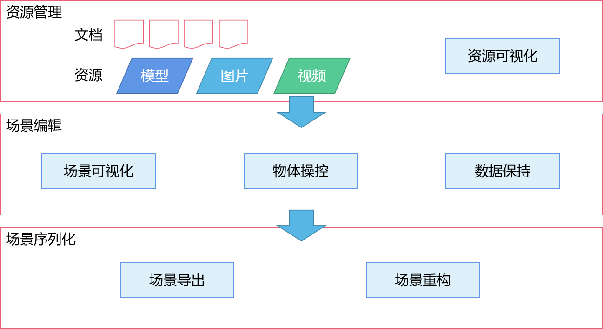

整个系统由3个部分组成。本项目在DALAB的前期产品的基础上开发，已完成虚拟形象的控制与场景内容的交互逻辑。项目执行期间内，在该平台的客户端用户界面上添加面向用户的场景搭建功能。

1. 资源管理模块

该模块管理用于场景搭建使用的任何模型、图片、视频等媒体资源。

用户可添加本地的文件扩充。支持Unity2019.4.31所支持的任意文件格式的读取。

为满足快速搭建场景的需求，在客户端存在内置资源的文档目录，为后来版本的预设资源扩展提供接口。

1. 场景编辑模块

可视化场景当前状态，并提供视角操控、物体选中、属性更改等基本编辑功能。

场景编辑的整体功能参考Unity2019的操控方式，提供移动/旋转/缩放轴、选中高亮、框选、网格/物体吸附、属性面板等，尽可能的提供全面，操作友好的用户界面，使用户能够直观、快速、精细地进行操作。

1. 场景序列化模块

负责将场景状态序列化与反序列化。

为减少保存数据的容量，数据将以资源列表+物体信息的两个部分组成，场景内使用的资源将用资源ID指代。

该模块向原平台服务器模块提供加载接口，用于服务器显示用户上传的序列化场景数据。

## 创新点

1. 向任何用户提供高自由度的场景搭建功能

当前市面上的元宇宙产品，多数未有充分的场景编辑功能。例如《网易瑶台》需与内部人员沟通定制所需场景；《51Meets》有网页端场景编辑器，但其仅支持规定区域的图片、视频替换。

为充分发挥元宇宙空间的体验，应允许用户能更加自由的创建场景，这包含接受本地模型文件的上传，且提供足够完整的编辑功能，响应更多空间创造的需求。

用户能以分享实验、研究、作品成果等为目的，将内容做成模型、图片、视频形式后以完全自由的形式建造虚拟的展厅空间，使平台的其它用户拜访参观。

1. 一体化的场景搭建功能

本项目在场景搭建所需的多种功能与大部分游戏引擎以及建模软件当中有相同之处，但本项目坚持实现功能的一体化，让用户在本平台客户端内即可进行场景搭建。

这将不妨碍用户使用第三方场景搭建软件。如果该软件可导出.fbx等常见模型文件格式，即可将它再次导入本项目系统内开始使用。由于本项目支持的范围与Unity的支持范围同步，因此在长久期间可兼容大部分资源格式，例如.fbx、.dae (Collada)、.dxf、.obj等。

# 项目方案和可行性分析

## 项目前景

[列出项目概要需求]

1. 资源可视化模块

制作用户界面显示本地磁盘上规定目录下的文档与可用媒体资源，并支持整理、重命名、导入新资源、和放入场景等操作。

1. 场景可视化模块

可视化场景当前状态，提供视角操控方法。

1. 物体操控模块

提供物体选中、位移、旋转、缩放、属性更改等基本编辑功能。

1. 场景序列化模块

在编辑模式下，持续将场景内所用资源，与物体信息分别管理在不同的可序列化数据结构上，同时负责该数据的序列化、反序列化。

1. 接口处理模块

保证场景模块与原平台服务器模块提供加载接口；导入的模型文件提供接口，使得角色动作与之适配。

## 技术方案

[画现项目技术架构(画出架构图)，确定拟采用的开发方法、建模工具、编程语言、编程工具和框架、测试工具等。可选用的开发方法包括（不限于）：基于UML的面向对象方法、面向服务的软件开发、面向方面的软件开发、形式化方法、模型驱动方法、领域工程方法等 ]

项目技术架构图：

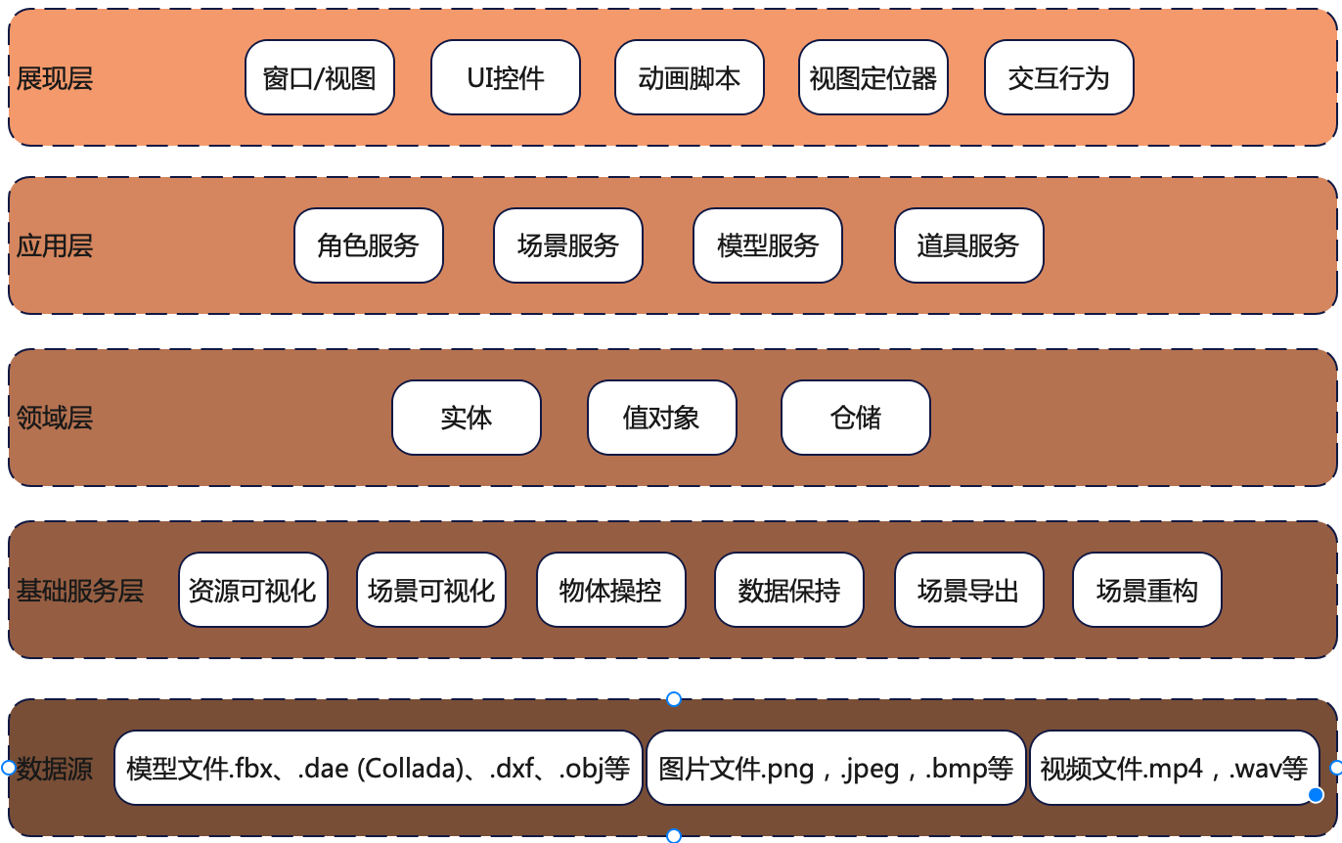

本项目采用的开发方法为基于UML的面向对象方法，并且使用Unity引擎2019.4.31版本进行开发，编程语言为C# (.Net Framework 4.x) ，编程工具使用Visual Studio 2022，UML编辑软件使用PowerDesigner，测试工具使用UnityUPR。

## 可行性分析

[建议从市场、政策、技术、成本效益、SWOT等多个角度进行可行性分析]

1. 技术成熟可靠，已成功开发基础版本。

本项目组调研了多款虚拟会议平台，包括：网易瑶台、51meet、百度希壤等，总结了各个产品的优劣势，在其基础上，已经成功开发了虚拟会议平台MVP版本。本项目将基于“虚拟会议平台”项目继续进行开发，参考Hubs的编辑功能进行场景编辑板块的开发。

1. 技术团队经验丰富，高效协作。

本项目组目团队由一名组长及两名组员构成，采取敏捷开发模式，团队内成员均来自Dalab实验室，可以实现高效协作、互通有无。项目组成员在Unity开发上均颇有经验，将共同参与对项目的设计管理，除此之外，项目组会定期检查进度以及商讨项目的下一步迭代方向，以保证项目的各项工作顺利开展，保证在预定时间内项目能顺利完成。

1. 市场需求大，潜在用户多。

本项目调研多款对标产品，发现它们大多数只提供了会议功能或一些观赏景点，在自主场景开发功能上的有所欠缺，本项目便是基于此，为用户打造一个可以自主编辑的场景。充分满足了用户的市场需求，着重体现了以人为本的精神。

# 计划进度

[要求采用迭代的开发过程，先进行风险分析，从高到低按优先级列出风险，然后设计多个迭代，在第18周完成。每个迭代要求写明应对哪个风险，起止日期，完成哪些任务。建议可参考RUP、SCRUM等过程进行实施。]

## 风险分析

[优先级可采用高中低，或5分制、10分制等]

|  |  |  |  |
| --- | --- | --- | --- |
| **No** | **优先级** | **风险名称** | **说明** |
| 1 | 10 | 进度风险 | 场景编辑模块涉及到大量子功能，需要逐一实现，花费大量时间 |
| 2 | 7 | 技术风险 | 场景编辑模块，对于场景数据要做到物体信息的显示，实际交互有效地保证，序列化保证等工作 |
| 3 | 5 | 需求风险 | 开发过程中对于会议平台可能产生额外功能需求，有增加需求的风险 |
| 4 | 3 | 相关性风险 | 本项目作为前置项目的扩展功能实现，需要考虑和主项目以及服务端的兼容问题 |
| 5 | 2 | 管理风险 | 计划不够充分，成员沟通不足 |

## 迭代

[迭代交付是产品原型系统，如界面原型系统、架构原型系统 、推荐算法原型系统 、产品alpha版本、产品V1版本等。如果是以功能为主的版本（例如alpha版本、V1版本等），则应在表后列出该版本所实现的需求。]

|  |  |  |  |
| --- | --- | --- | --- |
| **起止日** | **迭代名称与交付** | **任务** | **应对的风险** |
| 10.13 | 界面原型系统 | 1. 细化需求 2. 界面搭建 3. 功能性测试 4. 用户反馈收集 | 需求风险 |
| 10.31 | 资源文档模块 | 1. 资源文档目录构建 2. 资源可视化 3. 支持多类型文件读取 4. 功能性测试 | 技术风险  进度风险 |
| 11.21 | 场景编辑模块 | 1. 场景状态可视化 2. 实现基本编辑功能 3. 实现友好的用户界面 4. 功能性测试 | 技术风险  进度风险 |
| 12.12 | 场景保存加载模块 | 1. 场景数据保存读取 2. 实现加载接口 3. 功能性测试 | 进度风险  相关性风险 |
| 1.2 | 整体调试 | 1. 代码优化 2. 整体验收测试 3. 项目打包运行 | 进度风险 |

# 项目预期成果

[列出最终交付的文档、源代码、安装包、论文等]

本项目完成时，预期交付以下内容：

1. 平台客户端可执行文件（.exe格式）
2. 本项目源代码
3. 本项目导出资源包（.unitypackage格式）
4. 本项目系统演示视频
5. 本项目UML（PowerDesigner）

# 项目社会经济效益

1. 社会效益

近几年持续的疫情限制了线下活动的举行，促进了课程、会议等的线上化，但传统的线上会议带有互动感低的缺点。采用虚拟形象的元宇宙空间，能接近现实中的面对面交流，此外还能提供虚拟空间独有的功能性。本项目提供的场景搭建功能，将实现任何用户能够创建虚拟空间与其他人展开线上互动，能很好结合元宇宙的高互动性优点。

另外，本项目促进元宇宙内创造虚拟空间进行内容表达，为内容创作者提供高互动性参观场所的创造条件。具体应用例如产品展览、游戏展览、美术馆等。

1. 经济效益

本项目促进元宇宙内的自由场景搭建，因此所需资源的需求将会提升，可促进模型资源的创作与交易。